**Общий план научного проекта**

1. Постановка задачи.

*Объект исследования:* что моделируем.

*Исходные уравнения:* уравнение Навье-Стокса + уравнение неразрывности + уравнение конвекции-реакции-диффузии + уравнение теплопроводности (уравнение Пуассона, например) + граничные условия.

1. Выбор численных методов для дискретизации модели.

Переход от дифференциальных уравнений в частных производных к дискретной модели. Для этого аппроксимируем производные выбранной явной или неявной схемой аппроксимации (кабаре, семиточечная схема и т.п.). Получим сеточные уравнения + используем коэффициенты частичной заполненности ячеек расчетной сетки (РС) для точной аппроксимации граничных условий. В нашей задачи явная схема аппроксимации по времени t и неявная схема аппроксимации по пространственным координатам.

В нашем случае неявная схема – по пространственным координатам.

Явная схема – пересчет по времени.

1. Выбор численного метода решения СЛАУ.

Решаем СЛАУ методом МПТМ (или другим).

*Задача 1*. Сделать математическое описание МПТМ для частичной заполненности фрагментов (для уменьшения объема хранимых данных и, следовательно, для уменьшения объема ОЗУ). Сначала необходимо сделать математическое описание фрагментов.

1. Программный модуль для описания геометрии расчетной области с использованием GPS-координат.

*Задача 2*. Разработать программный модуль, который описывает геометрию расчетной области с использованием параметров GPS (GPS-координаты, высота над геоидом).

1. Программный модуль для создания расчетной сетки.
   1. Программный модуль для создания расчетной сетки с указанными характеристиками ($l_{x}, l_{y}, l_{z}, h_{x}, h_{y}, h_{z}$).
   2. Программный модуль для декомпозиции расчетной сетки.
      1. Программный модуль для декомпозиции расчетной сетки с учетом конфигурации вычислительного кластера.
      2. *Задача 3*. Создать программный модуль для декомпозиции расчетной сетки с учетом коэффициентов заполненности фрагментов.
      3. *Задача 4*. Создать программный модуль для реализации механизма работы с граничными фрагментами, у которых частичная заполненность, и для них необходимо выбирать число шагов по пространственным координатам в несколько раз больше (шаги меньше) – 2, 3, 4 и т.д. раза. Необходимо также учитывать количество узлов расчетной сетки у таких фрагментов при передаче следующему, полностью заполненному фрагменту: создать дополнительные классы для 2D плоскостей для передачи данных между фрагментами (см. рисунок ниже).

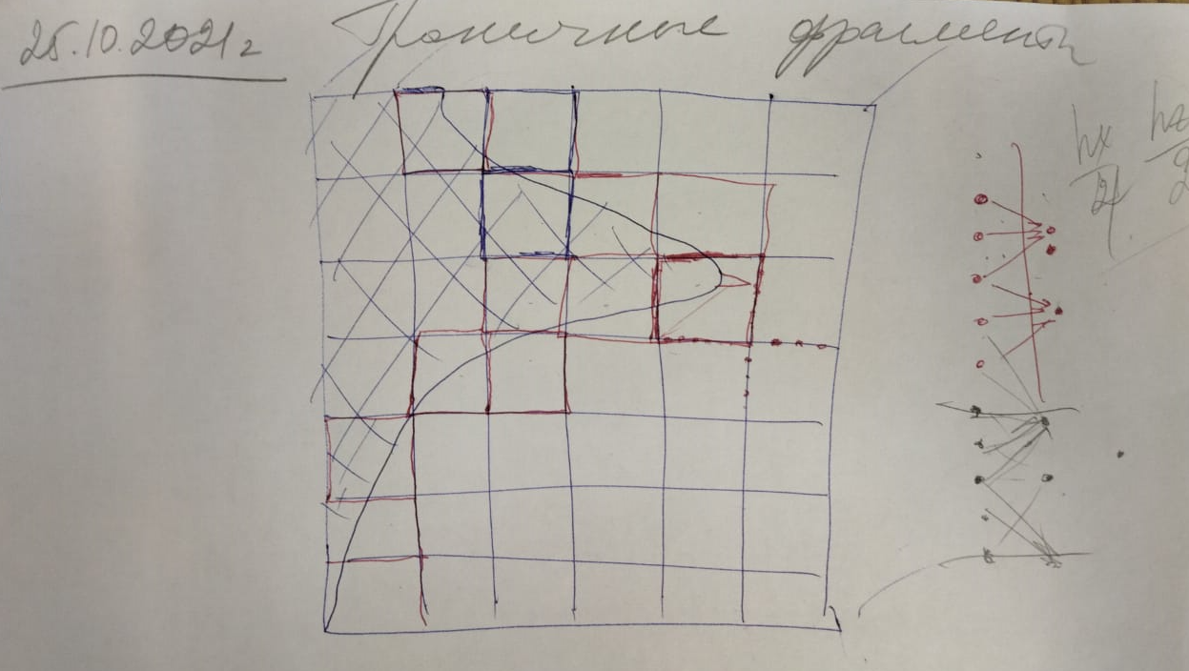

* + 1. *Задача 5*. Создать программный модуль для декомпозиции расчетной сетки с учетом структурирования данных для передачи между фрагментами.
    2. *Задача 6*. Далее: создать программный модуль для декомпозиции расчетной сетки, в котором будут учтены не только производительность вычислительных устройств, но и равномерность загрузки с учетом «пустых» фрагментов.

1. Программный модуль для оптимизации итерационного процесса решения СЛАУ.
   1. *Задача 6*. Создать программный модуль для оптимизации времени расчета внутри фрагмента (отдельно для CPU, отдельно для GPU).
   2. *Задача 7*. Создать программный модуль для оптимизации передачи данных: между фрагментами на 1 вычислителе (CPU или GPU) по Ox, Oz; фрагментов между вычислителями (GPU-CPU или CPU-GPU); фрагментов между вычислительными узлами (компьютер-компьютер).
2. Программный модуль для реализации численного метода решения СЛАУ?
   1. *Задача 8*. Создать программный модуль для организации параллельно-конвейерных вычислений.
3. Программный модуль для реализации механизма хранения результатов вычислений (экспорт результатов расчета).
   1. *Задача 9*. Создать программный модуль для реализации механизма хранения результатов вычислений.
4. Программный модуль для визуализации результатов расчета.
   1. *Задача 10*. Создать программный модуль для визуализации результатов расчета.